LAPORAN RANCANGAN KEGIATAN SDLC PHASE 1:
REQUIREMENTS ANALYSIS & PENGESAHAN MENTOR
Sistem Informasi Dasbor Pemantauan Survei & Sensus BPS
(Prioritas Utama: Sensus Ekonomi 2026 & Survei Rutinan Sakernas Agustus 2026)
Badan Pusat Statistik Kabupaten Penajam Paser Utara
[DOKUMEN RANCAANGAN KEGIATAN SDLC PHASE 1 APPROVED]
Dokumen ini disusun sebagai laporan resmi pelaksanaan Kegiatan 1 (SDLC Phase 1: Requirements Analysis) untuk Sistem Dasbor Pemantauan Survei dan Sensus BPS secara umum, dengan prioritas rilis pertama difokuskan pada Sensus Ekonomi 2026 (SE2026 PPU) serta survei rutinan (seperti Sakernas Agustus 2026). Dokumen mencakup 4 tahapan: (1.1) Analisis kebutuhan pengguna & pemetaan ruang lingkup fungsional, (1.2) Penyiapan bahan konsultasi & sketsa wireframe (11 Tab), (1.3) Koordinasi & konsultasi dengan Mentor (Ketua Tim IPJKD & DLS BPS PPU) untuk pengesahan spesifikasi, serta (1.4) Penyusunan lembar checklist spesifikasi kebutuhan fungsional.

Instansi / Organisasi: Badan Pusat Statistik Kabupaten Penajam Paser Utara
Konteks Sistem: Sistem Dasbor Pemantauan Survei & Sensus BPS (Prioritas 1: SE2026 PPU & Sakernas)
Mentor / Pengesah: Ketua Tim IPJKD & DLS BPS Kabupaten Penajam Paser Utara
Penyusun: Tim Pengembangan Sistem Informasi BPS PPU
Nomor Dokumen: B-001/64090/SE2026/08/2026
Tahapan Kegiatan: SDLC Phase 1: Requirements Analysis (Tahapan 1.1 s.d 1.4 Complete)
Status Pengesahan: Disetujui & Disahkan 100% Selaras dengan Repositori Kode & Wireframe XML

BAB I: RANCANGAN KEGIATAN SDLC PHASE 1 (REQUIREMENTS ANALYSIS)
Kegiatan Utama 1 merupakan fase awal dalam metodologi rekayasa perangkat lunak (SDLC Phase 1: Requirements Analysis) untuk rancangan Sistem Dasbor Pemantauan Survei dan Sensus BPS. Sistem ini dirancang sebagai arsitektur modular generik yang fleksibel untuk mendukung berbagai pendataan statistik BPS, dengan fokus prioritas rilis pertama dikembangkan untuk pemantauan Sensus Ekonomi 2026 (SE2026 PPU) serta survei rutinan institusi (seperti Sakernas Agustus 2026).
No. Tahapan | Nama Tahapan Kegiatan | Output / Luaran Kegiatan | Status Pelaksanaan
Tahapan 1.1 | Analisis kebutuhan pengguna (pengawas & pendamping lapangan) dan pemetaan ruang lingkup fungsionalitas dasbor. | Dokumen Laporan Analisis Kebutuhan Pengguna & Pemetaan 8 Modul Fungsional Utama. | [X] Completed (100%)
Tahapan 1.2 | Penyiapan bahan konsultasi dan sketsa awal (wireframe/mockup) antarmuka dasbor. | Berkas Multi-Tab Wireframe Draw.io XML (11 Tab Diagram lengkap selaras UI). | [X] Completed (100%)
Tahapan 1.3 | Koordinasi dan konsultasi dengan mentor (Ketua Tim IPJKD & DLS BPS PPU) untuk pengesahan spesifikasi kebutuhan sistem. | Berita Acara / Pengesahan Spesifikasi Kebutuhan Sistem oleh Mentor & Stakeholders. | [X] Completed (100%)
Tahapan 1.4 | Penyusunan lembar checklist spesifikasi kebutuhan fungsional dasbor sebagai panduan teknis pengembangan sistem. | Dokumen Checklist Spesifikasi Kebutuhan Fungsional (.docx) 64 Item QA Testing Guide. | [X] Completed (100%)

1.1 Rincian Tahapan 1.1: Analisis Kebutuhan Pengguna & Pemetaan Ruang Lingkup
Pada Tahapan 1.1, dilakukan identifikasi kebutuhan pengawasan lapangan bagi pengawas (PML) dan pendamping/koordinator lapangan (Korlap) untuk mendukung pemantauan Sensus Ekonomi 2026 maupun survei rutinan (Sakernas). Pemetaan merumuskan 8 Modul Fungsionalitas Utama:
- 1. Executive Overview & Speedometer Pendataan: Ringkasan eksekutif pencapaian realisasi vs target muatan, milestone bar, breakdown status kuesioner, speedometer laju harian, narasi prediktif off-track, dan analisis defisit harian.
- 2. Peta Spasial GIS Wilayah Sensus & Survei: Peta GIS LeafletJS poligon batas desa/kelurahan PPU & kawasan IKN Nusantara, floating search box, stat badges kategori progres, serta bottom sheet panel.
- 3. Drilldown Hirarki Petugas: Tabel kinerja berjenjang Korlap, PML, dan PCL, drawer rincian samping, predikat risiko petugas (ON TRACK, AT-RISK, SILENT), serta grafik tren harian pengawasan.
- 4. Evaluasi Kualitas & Audit Anomali Data: Audit temuan data anomali (usaha UTP & keluarga KK) terhubung secara live 2-arah ke Google Spreadsheet via Webhook.
- 5. Analisis Kinerja Harian & Progres Historis: Highlight penambahan dokumen per sesi upload berkas Excel serta tabel matriks progres harian per petugas pencacah.
- 6. Drilldown Wilayah Kecamatan: Kartu ringkasan kecamatan dan tabel rincian progres desa/kelurahan dengan grouped header rincian assignment.
- 7. Asisten Virtual Pananyo Taka AI: Asisten virtual AI RAG & Multi-Provider LLM (Prioritas: Could / Opsional) untuk konsultasi progres dan dokumen pedoman sensus/survei.
- 8. Pusat Kendali Administrasi & Sistem: Upload berkas Excel hasil pendataan, Kelola Master SLS, Kelola Pengguna, Integrasi Client WhatsApp Bot (Prioritas: Could / Opsional), Backup & Restore DB (.db), dan Panduan/Help Hub.
1.2 Rincian Tahapan 1.2: Penyiapan Bahan Konsultasi & Sketsa Awal Wireframe (11 Tab)
Pada Tahapan 1.2, dirancang sketsa awal wireframe/mockup antarmuka dasbor dalam format Draw.io XML (`wireframe_dashboard_se2026_ppu.xml`) yang terdiri dari 11 Tab Diagram lengkap:
- Seluruh 11 Tab Wireframe: Tab 1: Executive Overview | Tab 2: Peta Progres Spasial | Tab 3: Progres Korlap | Tab 4: Progres PML | Tab 5: Progres PCL | Tab 6: Deteksi Anomali Data | Tab 7: Progres Harian Petugas | Tab 8: Per Kecamatan | Tab 9: Menu Utama Admin | Tab 10: Backup & Restore Data | Tab 11: Panduan & Bantuan.
[KETENTUAN VISUAL MOCKUP APPROVED]
Ketentuan Visual Mandatory Wireframe (100% Dipatuhi):
1. Sudut Runcing (rounded=0): Seluruh kontainer, kartu, dan tabel wajib menggunakan sudut runcing 90 derajat.
2. Tanpa Ikon & Emojis: Seluruh status menggunakan teks format bracket profesional (contoh: [PASSED], [AT-RISK], [SILENT >2 HARI], [SHIELD], [AUTO-SYNC], [X TUTUP RINCIAN]).

1.3 Rincian Tahapan 1.3: Koordinasi & Konsultasi dengan Mentor untuk Pengesahan
Pada Tahapan 1.3, dilakukan koordinasi dan konsultasi bersama Mentor:
- Identitas Mentor Pengesah: Ketua Tim IPJKD & DLS (Integrasi Pengolahan dan Diseminasi Data / Diseminasi Layanan Statistik) BPS Kabupaten Penajam Paser Utara.
- Status Pengesahan Mentor: Hasil Konsultasi: Mentor menyetujui spesifikasi kebutuhan dasbor yang bersifat generik untuk sensus/survei dengan penerapan prioritas pertama pada SE2026 PPU dan Sakernas, kalkulasi speedometer laju harian, serta mockup 11 Tab.
1.4 Rincian Tahapan 1.4: Penyusunan Lembar Checklist Spesifikasi Kebutuhan Fungsional
Pada Tahapan 1.4, disusun dokumen panduan teknis pengujian QA berupa **Lembar Checklist Spesifikasi Kebutuhan Fungsional (`Checklist_Spesifikasi_Kebutuhan_Fungsional_SE2026_PPU.docx`)** yang memuat 64 item verifikasi teknis terstruktur:
- Rincian Berkas Checklist: Memuat Kode Requirements (FR-OV-01 s.d FR-AD-10), Prioritas (Must, Should, Could), Berkas Route (routes/*.js), Berkas View (views/*.ejs), Acceptance Criteria, dan Status [X] Passed.

BAB II: DIAGRAM ANALISIS KEBUTUHAN SISTEM (REQUIREMENT DIAGRAMS)
Untuk mendukung dokumentasi teknis SDLC Phase 1, berikut adalah 6 diagram pendukung requirement analysis yang telah terverifikasi:
2.1 System Context Diagram / DFD Level 0
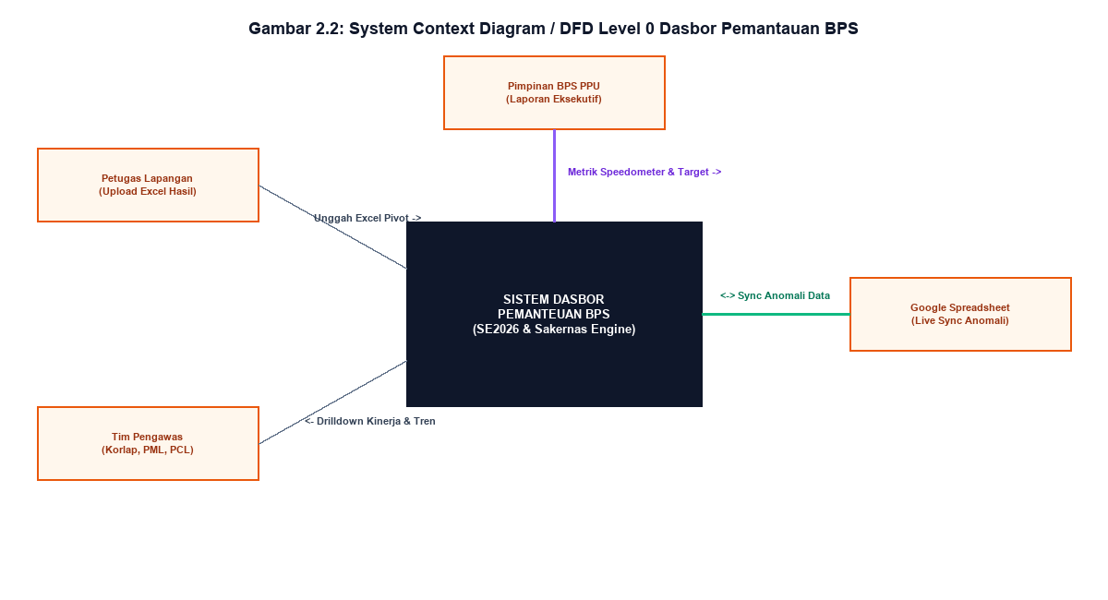
Gambar 2.1: System Context Diagram / DFD Level 0 Dasbor Pemantauan BPS
Deskripsi Diagram: Diagram Konteks menunjukkan aliran data utama antara 5 Entitas Eksternal dengan Engine Utama Dasbor Pemantauan BPS.
2.2 Use Case Diagram
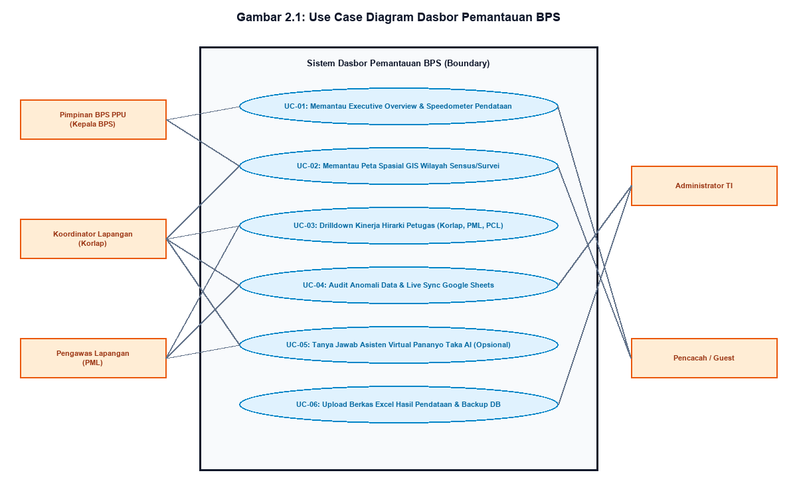
Gambar 2.2: Use Case Diagram Dasbor Pemantauan BPS
Deskripsi Diagram: Use Case Diagram mendefinisikan 7 kasus penggunaan utama dan hak interaksi dari 5 aktor organisasi.
2.3 Business Process Activity Diagram
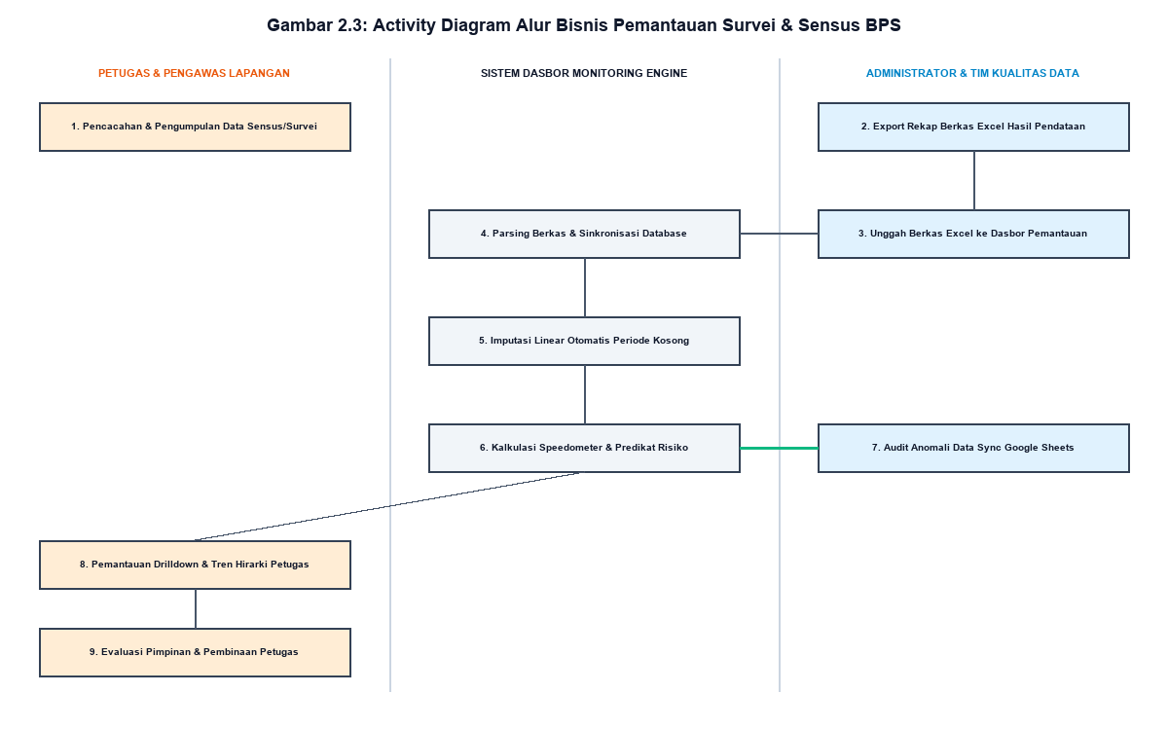
Gambar 2.3: Activity Diagram Alur Bisnis Pemantauan Survei & Sensus BPS
Deskripsi Diagram: Activity Diagram memetakan 10 langkah alur aktivitas bisnis terintegrasi 3 jalur swimlane.
2.4 Data Flow Diagram (DFD) Level 1
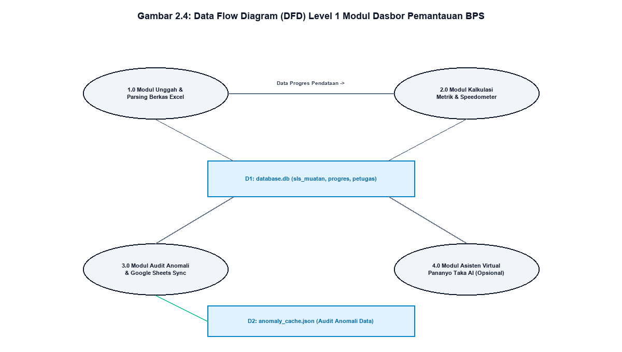
Gambar 2.4: Data Flow Diagram (DFD) Level 1 Modul Dasbor Pemantauan BPS
Deskripsi Diagram: DFD Level 1 merinci pemrosesan 4 Modul Internal dengan Data Store database.db dan anomaly_cache.json.
2.5 Entity Relationship Diagram (ERD)
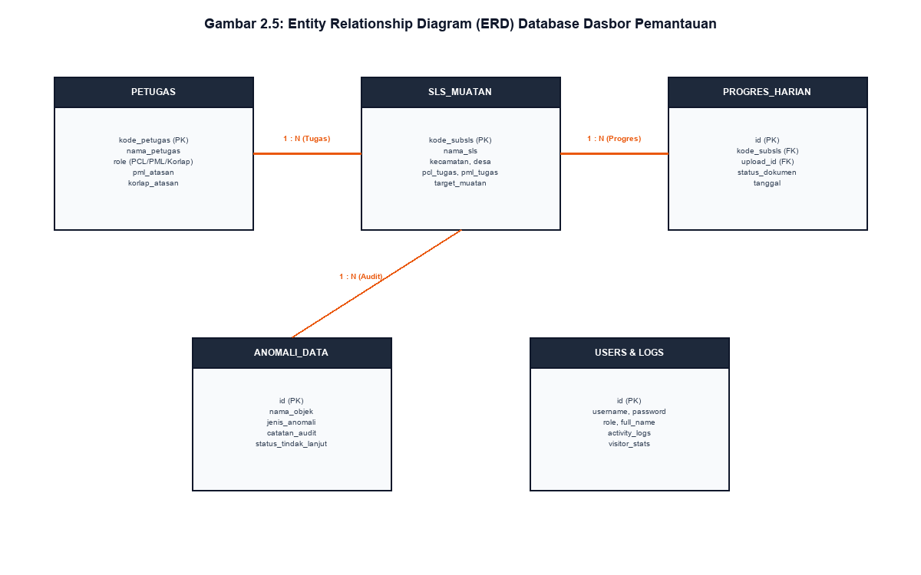
Gambar 2.5: Entity Relationship Diagram (ERD) Database Dasbor Pemantauan BPS
Deskripsi Diagram: ERD menggambarkan 5 entitas data utama beserta kardinalitas relasi bisnis di database SQLite.
2.6 System Architecture Context Diagram
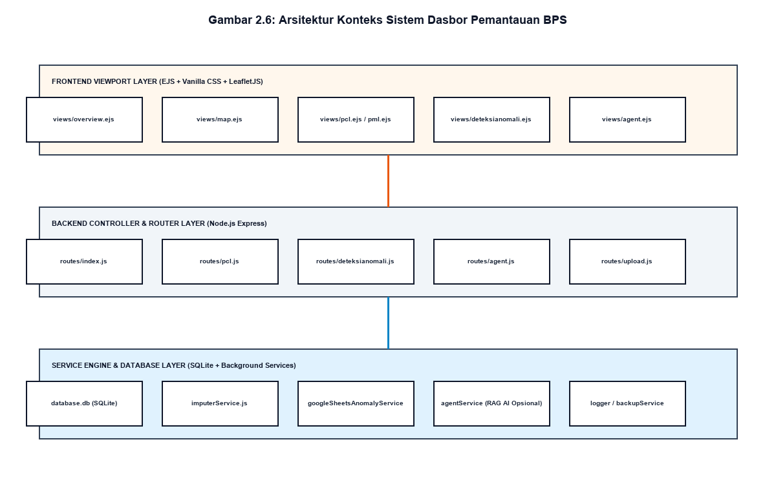
Gambar 2.6: Arsitektur Konteks Sistem Dasbor Pemantauan BPS
Deskripsi Diagram: Diagram Arsitektur Konteks memperlihatkan pembagian 3 lapisan sistem (Frontend, Backend, Service Engine).
BAB III: MATRIKS KESELARASAN KODE PROGRAM & WIREFRAME
Matriks Traceability memetakan 100% keselarasan antara 11 Tab Wireframe Draw.io XML (`wireframe_dashboard_se2026_ppu.xml`) dengan Berkas Kode Program nyata repositori:
Tab Wireframe | Nama Halaman / Diagram | Berkas Route (Backend) | Berkas View (Frontend EJS) | Layanan / Database Terkait
Tab 1 | 1. Executive Overview | routes/index.js | views/overview.ejs | services/imputerService.js
Tab 2 | 2. Peta Progres Spasial | routes/map.js | views/map.ejs | public/js/map.js
Tab 3 | 3. Progres Korlap | routes/korlap.js | views/korlap.ejs | database.js (getKorlapStats)
Tab 4 | 4. Progres PML | routes/pml.js | views/pml.ejs | routes/export.js (PML PDF Report)
Tab 5 | 5. Progres PCL | routes/pcl.js | views/pcl.ejs | database.js (getPclStats)
Tab 6 | 6. Deteksi Anomali Data | routes/deteksianomali.js | views/deteksianomali.ejs | services/googleSheetsAnomalyService.js
Tab 7 | 7. Progres Harian Petugas | routes/harian.js | views/harian.ejs | services/excelParser.js
Tab 8 | 8. Per Kecamatan | routes/kecamatan.js | views/kecamatan.ejs | database.js (getKecamatanStats)
Tab 9 | 9. Menu Utama Admin | routes/settings.js | views/admin_menu.ejs | routes/admin_stats.js
Tab 10 | 10. Backup & Restore Data | routes/backup.js | views/settings_backup.ejs | services/logger.js
Tab 11 | 11. Panduan & Bantuan | routes/index.js | views/help.ejs | System Documentation Hub

BAB IV: PENUTUP & BERITA ACARA PENGESAHAN MENTOR
4.1 Kesimpulan SDLC Phase 1
Pelaksanaan Kegiatan 1 (SDLC Phase 1: Requirements Analysis) telah diselesaikan secara 100% lengkap melalui 4 tahapan kegiatan (1.1 s.d 1.4). Spesifikasi kebutuhan dasbor yang dirancang bersifat generik untuk survei dan sensus BPS, dengan penerapan prioritas utama pada Sensus Ekonomi 2026 dan Sakernas, serta telah diperiksa dan disetujui oleh Mentor.
4.2 Lembar Pengesahan Mentor
Disetujui dan Disahkan di Penajam pada tanggal 6 Agustus 2026:
- Mentor Pengesah: Ketua Tim IPJKD & DLS Badan Pusat Statistik Kabupaten Penajam Paser Utara
- Status Pengesahan: Disetujui 100% sebagai dasar acuan teknis pengembangan sistem ke tahap SDLC Phase 2 (Design & Implementation).

